**中国检验认证集团深圳有限公司校园招聘简章**

**---创造更值得信赖的世界**

中国检验认证集团深圳有限公司（简称：CCICSZ）是中国检验认证集团（简称：CCIC）的核心子公司，成立于1988年，具有独立法人资格，现有员工400多名，拥有深圳市中心区约6000㎡的办公场地，下设一个分公司（彩田分公司）、六个子公司（华通威国际检验公司、中检公估公司、检通公司、中检浪速公司、中检汽车检测公司、中检计量）和两个实验室（校准测量中心、煤炭实验室）。

**[权威保证]**

中国检验认证集团是迄今为止唯一带“中国”字头的，以“检验.认证.鉴定.测试.培训”为主业的跨国检验认证机构，是目前国内最大型的检验认证机构，获得客户以及政府的信任，开展相关业务。海关以及检验检疫局等接受本公司出具的部分货物检验证明。

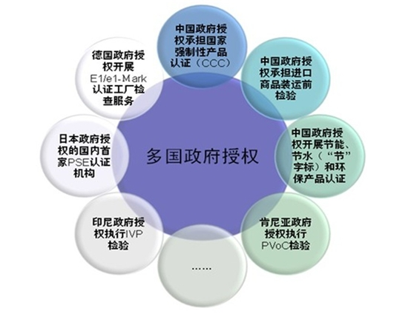

**[全球网络]**

CCIC在国内设有43家.国外设有26家一级子公司，并有200余家二级分（子）公司和办事处以及6家合资公司。运营网络遍布全球重要港口.城市及货物集散地，无论何时何地，都能为您提供本地化的服务。

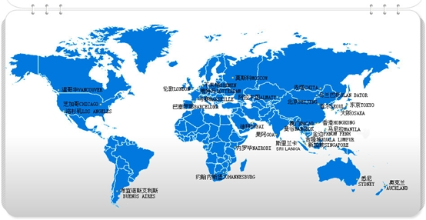

**[丰富经验]**

CCIC三十多年来积累了丰富的国际检验认证业务经验，在国际上有较高的被认可度及影响力。与全球60多个国家和地区的120多个检验认证机构建立良好的合作关系。

**[广阔平台]**

目前，中国检验认证集团深圳有限公司正处于高速发展时期。公司以“打造检验认证民族品牌”为使命，凭借雄厚的技术实力，广泛的服务网络以及良好的社会关系，坚持“公正、可靠、快捷、全球网络和本地化服务”的经营理念，围绕客户服务为工作主线，不断开拓创新、锐意进取，立足深圳，面向全国，竭诚为国内外广大客户提供最专业、最有效、最便捷的服务，为建设具有国际一流水平的检验认证机构而努力奋斗！

 公司将为您提供现代办公硬件环境+积极和谐的企业文化+广阔的职业发展空间+稳定的工作职位+具竞争力的薪资+高附加值福利+不断增值的前沿专业系统培训。

1. **招聘信息：**

|  |  |  |  |  |  |
| --- | --- | --- | --- | --- | --- |
| **职位** | **人数** | **性别** | **年龄** | **学历** | **任职要求** |
| 理化计量工程师 | 2人 | 男 | 24岁以上 | 硕士 | 1、分析化学、仪器分析、工业分析与检验相关专业，英语四级及以上水平；  2、具备一定的理化实验能力，熟悉理化类实验仪器（如ICP\GC\GC-MS\LC\LC-MS\XRF等设备）的原理和使用；  3、了解误差理论和测量不确定度评定。 |
| 光学计量工程师 | 1人 | 男 | 24岁以上 | 硕士 | 1、光学工程、光电通信、应用物理学相关专业，英语四级及以上水平；  2、具备一定的实操能力，熟悉光学类实验仪器（如光照度计，亮度计，紫外辐射照度计，光电参数测试仪）的原理和使用；  3、了解误差理论和测量不确定度评定。 |
| 原油检验员  （流量计计量） | 2人 | 男 | 23岁及以上 | 本科 | 1、本科及以上学历，计量、仪表、公证鉴定等相关专业；  2、熟悉原油检验、流量计计量相关专业知识；  3、较好的英文沟通能力和写作水平；具备良好的沟通表达、处事应变能力；  4、身体健康能适应海上外勤工作；具备良好的职业道德素质和强烈的客户服务意识； |
| 原油检验  （品质） | 2人 | 男 | 23岁及以上 | 本科 | 1、本科或以上学历，化学工程、分析化学等相关专业毕业；  2、有一定的化学实验室工作经验；熟悉化学检验知识；熟练操作化学实验室仪器设备；  3、熟悉办公电脑操作，较好的英文沟通能力和写作水平；具备良好的沟通表达、处事应变能力；  4、身体健康能适应海上外勤工作； 工作责任心强，积极主动，能承受巨大的工作压力；具备良好的团队合作精神； |

1. **应聘流程：**



有意者请将简历投递至“Nicole.wang@sz.ccic.com”，我们将一周内筛选你的简历并组织相关面试。

欢迎2014届优秀学子踊跃应聘！

1. **温馨提示**

如果您在应聘中有任何疑问，欢迎联系公司人力资源部。

公司总部地址：深圳市福田区金田路4018号安联大厦九楼、十楼

邮编：518035

公司网址：[www.ccicshenzhen.com.cn](http://www.ccicshenzhen.com.cn)

联系人：王小姐(Nicole Wang)

联系电话：0755-88286218-315

招聘邮箱：[Nicole.wang@sz.ccic.com](mailto:Nicole.wang@sz.ccic.com)